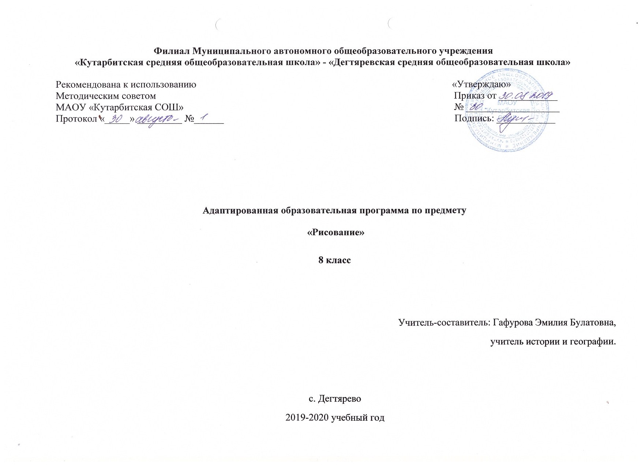**Пояснительная записка**

Данная программа индивидуального обучения на дому составлена на основе:

- Приказ Министерства образования Российской Федерации от 10.04.2002 № 29/2065-п «Об утверждении учебных планов специальных (коррекционных) образовательных учреждений для обучающихся, воспитанников с отклонениями в развитии»;

- Рабочая программа на основе учебной программы специальных(коррекционных) образовательных учреждений 8 вида 5-9 классы, сборник 1», ГИЗ «Владос», Москва, 2011 г., допущена Министерством образования Российской Федерации.

Общие цели образования

**Цель** данного курса состоит в максимальном включении обучающегося в образовательный процесс, в формировании доступных ему видов деятельности (предметно-практической, игровой, элементарной учебной, общения, трудовой). Результатом обучения по программе должна стать социально-бытовая адаптация ребенка, максимально возможная самостоятельность в процессе жизнедеятельности, то есть социализация.

З**адачи обучения:** формирование общей культуры, обеспечивающей разностороннее развитие личности (нравственно-эстетическое, социально-личностное, интеллектуальное, физическое);

охрана и укрепление физического и психического здоровья ребенка, в том числе их социального и эмоционального благополучия;

формирование основ гражданской идентичности и мировоззрения обучающегося в соответствии с принятыми в семье и обществе духовно-

нравственными и социокультурными ценностями;

формирование основ учебной деятельности;

Общесоциальные и коррекционные задачи обучения и воспитания умственно отсталого ребёнка индивидуального обучения определяют организационные методы и формы их решения, которые подчинены дидактическим принципам и способствуют оптимальной адаптации к самостоятельной жизни.

Положительный эффект в воспитании и обучении учащегося может быть достигнут при проведении уроков с использованием следующих **принципов**:

- воспитывающей и развивающей направленности обучения;

- систематичности и последовательности;

- связи обучения с жизнью;

- коррекции в обучении;

- наглядности;

- сознательности и активности учащихся;

- индивидуального и дифференцированного подхода;

- прочности знаний, умений и навыков.

Общая характеристика учебного предмета

Рисование – один из предметов программы обучения глубоко умственно отсталых детей, имеющий важное значение в плане развития и воспитания учащихся, коррекции их познавательной деятельности.

Занятия по рисованию способствуют развитию у детей чувства формы и цвета предметов, оказывают положительное влияние на формирование целенаправленной деятельности. В ходе уроков по данному предмету у учащихся развиваются аккуратность, настойчивость, самостоятельность в работе.

Уроки рисования состоят из трех разделов: декоративное рисование, рисование с натуры, рисование на темы. Однако прежде чем подойти к этим занятиям, с учащимися необходимо провести подготовительные упражнения.

Подготовительные занятия

В ходе них дети учатся слушать и выполнять инструкции педагога, правильно держать карандаш, лист бумаги на столе, называть и дифференцировать цвета, проводить разнообразные линии, с помощью трафаретов рисовать и раскрашивать геометрические фигуры.

Во время занятий рисованием необходимо использовать различные упражнения, направленные на выделение величины, формы и цвета предметов. Они должны быть связаны с игровой и предметно-практической деятельностью учащихся. На подготовительных занятиях большое место должно быть отведено работе с трафаретами (шаблонами). Они могут представлять собой различные геометрические фигуры, овощи, фрукты, а также буквы и цифры. Работа по обводке и раскрашиванию букв и цифр позволит лучше запомнить их.

В ходе подготовительных занятий большая роль отводится обучению детей раскрашиванию. Для них характерна крайне небрежная раскраска, когда штрихи наносятся линиями в различных направлениях и выходящими за контур рисунка и т. д. Здесь важным момен6том является индивидуальный показ учителем приёмов раскрашивания.

Большое внимание в работе с глубоко умственно отсталыми детьми следует уделять упражнениям, направленным на различение цветов. Очень важно научить детей различать основные цвета, находить в классе предметы заданного цвета.

Декоративное рисование

На уроках декоративного рисования дети под руководством учителя составляют простейшие узоры в полосе, круге, квадрате и т.д. учатся также различать цвета, по возможности красиво сочетать их, рисовать орнаменты в определённом порядке. Причём вначале детей учат составлять и раскрашивать орнаменты из геометрических фигур, а затем из растительных форм.

На младших годах обучения при составлении узоров в полосе из геометрических форм или растительных, деление полосы на одинаковые части производит учитель. В более старшем возрасте это задание выполняют сами учащиеся с помощью трафаретов.

Рисование с натуры

Большое место при проведении данных занятий занимает тщательный анализ объекта. С помощью учителя дети внимательно рассматривают предмет, определяют его форму и цвет.

Учащиеся тренируются в проведении горизонтальных, вертикальных и наклонных линий, учатся изображать хорошо знакомые предметы, определять пространственное расположение объектов, относительно друг друга (справа, посередине, слева, вверху, внизу), передавать окраску предметов.

С целью совершенствования познавательной деятельности учащихся целесообразно использовать на уроке такие предметы, которые дети могли бы по возможности анализировать. Для этого хорошо иметь строительный конструктор, с помощью которого можно составлять различного вида постройки

Рисование на темы

В уроки рисования на темы входит изображение явлений окружающей жизни и иллюстрирование сказок. Оборудование уроков тематического рисования составляют игрушки, модели, муляжи.

Учащиеся изображают очень простые по форме предметы, раскрашивают их. Педагог подробно объясняет и показывает: что следует нарисовать, где и в какой последовательности. При этом вводит в свою речь слова, обозначающие пространственные отношения предметов.

С целью повышения эффективности уроков тематического рисования учитель должен чаще использовать различные игровые приёмы и игровые ситуации. Особое внимание при этом уделяется развитию речи учащихся. С помощью учителя дети должны описывать предмет, рассказывать о последовательности работы над рисунком, давать отчёт о проделанном.

На уроках тематического рисования дети рассматривают и пересказывают по вопросам содержание картин, изображающих времена года, даты календаря, различные детские сказки.

Уроки рисования должны быть тесно связаны с другими предметами, и в частности с уроками письма и предметно-практической деятельности.

Место учебного предмета в учебном плане

Учитывая продолжительность учебного года (34 недели), планирование составлено на 17 часов в год. Объем учебной нагрузки согласно учебного плана школы на 2019-2020 учебный год 0,5 часа в неделю.

**2. Основное содержание программы учебного предмета «Рисование»**

Декоративное рисование

Продолжать учить детей проводить от руки прямые линии. Рисовать геометрические фигуры и составлять из них различные узоры; чередовать цвета в узоре; рисовать по обводке, с помощью трафаретов, шаблонов и самостоятельно растительные узоры, правильно используя цвета.

Примерные задания

Рисование геометрического узора по образцу, по обводке.

Самостоятельное составление и рисование геометрического узора.

Рисование геометрического орнамента в квадрате (деление по диагоналям), треугольнике.

Обводка растительного узора в полосе с самостоятельным раскрашиванием.

Составление и закрашивание растительного узора в полосе с помощью трафаретов.

Самостоятельное рисование растительного узора в полосе (елка, гриб, снежинка, снеговик).

Рисование растительного узора в круге (салфетка).

Рисование узора из цветов и листочков.

Рисование с натуры

Продолжать учить детей правильно размещать изображение на листе бумаги. Различать и называть формы квадратных, круглых, треугольных и прямоугольных предметов; передавать в рисунке с помощью шаблона и самостоятельно квадратную, круглую, треугольную и прямоугольную форму отдельных предметов; уметь по возможности соблюдать в рисунке пространственные отношения предметов, используя слова «посередине», «слева», «справа»; аккуратно раскрашивать рисунок, соблюдая контур; подбирать цвета, соответствующие натуре.

Примерные задания

Рисование с помощью шаблона листьев дуба, березы, тополя. Рисование овощей, фруктов, ягод, грибов.

Рисование предметов прямоугольной формы (портфель).

Рисование цветов (ромашка, колокольчик).

Рисование новогодних игрушек (бусы, флажки, шары).

Рисование моделей несложных конструкций (два кубика и призма).

Рисование игрушек (барабан).

Рисование по образцу пройденных цифр и букв.

Рисование на темы

Продолжать обогащать представления учащихся об окружающей действительности. Учить их воспроизводить в рисунке знакомые предметы, передавать пространственные отношения предметов (рядом, около, вверху, внизу).

Примерные задания

Рисование на темы: «Осенний лес», «Новогодняя елка», «Деревья весной». Иллюстрирование сказки «Репка».

Тематическое рисование к датам Красного календаря (Открытка к 8 Марта, «Мой дом, моя школа к празднику 1 Мая).

**3. Требования к уровню подготовки по предмету**

Обучающиеся должны знать:

* названия цветов и оттенков

Обучающиеся должны уметь:

* правильно сидеть за столом, правильно держать лист бумаги, карандаш, кисточку;
* свободно работать карандашом, проводить линии разной толщины;
* правильно располагать лист бумаги (по вертикали или горизонтали) в зависимости от характера изображаемого;
* стараться правильно передавать форму, пропорции, положения предметов;
* правильно определять величину изображения в зависимости от размера листа бумаги (не слишком большое или маленькое изображение, расположенное в центре листа);
* выполнять узоры из геометрических форм;
* рисовать кистью самостоятельно, применяя простейшие приемы росписи (штрихи, точки, волнистые линии и т.д.).

**4. Учебно-тематический план**

|  |  |  |
| --- | --- | --- |
| **Название раздела, темы** | **Кол-во часов** | **Контрольные работы** |
| Декоративное рисование. *Входная контрольная работа.* | 5 | 1 |
| Рисование с натуры. *Промежуточная контрольная работа.* | 5 | 1 |
| Рисование на темы. *Контрольная работа на промежуточной аттестации.* | 7 | 1 |
| **ИТОГО:** | **17** | **3** |

**5. Список рекомендуемой учебно-методической литературы**

1. «Программы для глубоко умственно отсталых детей» под редакцией А.Р.Маллера, НИИДАПН РСФСР 1984г.
2. «Программа обучения учащихся с умеренной и тяжелой умственной отсталостью» под редакцией Л. Б. Баряевой, Н.Н. Яковлевой - Санкт-Петербург: ЦДК проф. Л. Б. Баряевой, 2011.
3. Воспитание и обучение детей с тяжелой интеллектуальной недостаточностью. А.Р.Маллер, Г.В.Цикато.
4. Коррекционно-развивающее обучение и воспитание. Е.А.Екжанова, Е.А.Стребелева.
5. Воспитание и обучение детей и подростков с тяжелыми и множественными нарушениями развития [программно-методические материалы]/ [Бгажнокова И.М., Ульянцева М.Б. и др.]; под ред. И.М.Бгажноковой. — М.: Гуманит.изд.центр ВЛАДОС, 2007. - 239с.
6. Шипицына Л.М. Обучение общению умственно отсталого ребенка: Учебное пособие. – СПб.: ВЛАДОС Северо-Запад, 2010. – 279с.
7. Аксенова А.К. Методика обучения русскому языку в специальной (коррекционной) школе: учеб. для студентов дефектол.фак.пед.вузов. – М.: Гуманит.изд.центр ВЛАДОС, 2000. - 320с.
8. Маллер А.Р. Помощь детям с недостатками развития: Книга для родителей. – М.: АРКТИ, 2006. – 72с., ил.
9. Обучение учащихся 1-4 классов вспомогательной школы: Пособие для учителей/ Под ред.В.Г.Петровой. -2-е изд., перераб. – М.: Просвещение, 1982. – 285с.
10. Забрамная С.Д. Ваш ребенок учится во вспомогательной школе: Рабочая книга родителей. -2-е изд. – М.: Педагогика Пресс, 1993. – 48 с.

**6. Календарно – тематическое планирование**

|  |  |  |  |
| --- | --- | --- | --- |
| № | Тема занятий | Кол-во часов | Дата |
| I четверть | | |  |
| 1 | Рисование осеннего листа клена по шаблону. *Входная контрольная работа.* | 1 |  |
| 2 | Рисование овощей с натуры | 1 |  |
| 3 | Составление и рисование узора в квадрате (на осевых линиях-диагоналях) | 1 |  |
| 4 | Рисование на тему «Осенний лес» | 1 |  |
| II четверть | | |  |
| 5 | Составление и рисование растительного узора в прямоугольнике | 1 |  |
| 6 | Рисование геометрического орнамента в квадрате | 1 |  |
| 7 | Рисование узора в полосе «Снежинки» | 1 |  |
| 8 | Рисование на тему «Новогодняя елка» *Промежуточная контрольная работа.* | 1 |  |
| III четверть | | |  |
| 9 | Декоративное рисование узора для рукавички | 1 |  |
| 10 | Рисование на тему «Снеговик» | 1 |  |
| 11 | Рисование геометрических фигур | 1 |  |
| 12 | Рисование открытки «23 Февраля» | 1 |  |
| 13 | Рисование открытки «8 Марта» | 1 |  |
| IV четверть | | |  |
| 14 | Декоративное рисование орнамента в квадрате | 1 |  |
| 15 | Рисование узора в круге | 1 |  |
| 16 | Рисование на тему «Деревья весной» | 1 |  |
| 17 | *Контрольная работа на промежуточной аттестации.* | 1 |  |